令和元年８月
労働・保険ニュース[№238]

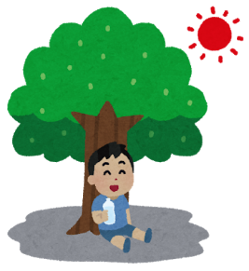
夏場の熱中症には注意が必要です！

夏場は屋外作業では勿論 屋内でも熱中症による労働者災害
が多くなる時期です。従業員の健康管理は事業主の安全配慮
義務となります。
こまめに水分・塩分補給を行うよう従業員へ周知しましょう。
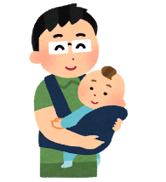
出生時両立支援助成金

男性が育児休業や育児目的休暇を取得しやすい職場づくりに取り組み、男性
の育児休業や育児目的休暇の利用者（5日以上）が出る事業主に支給されま
す。
- １人目 育休取得 ５７万円
- ２人目以降の育休取得 ５日～１か月以上 14.25万円～33.25万円
- 育児目的の休暇導入、利用 28.5万円

外国人の雇用
～新たな外国人入国管理法～

外国人の雇用につきましては、従業からの技能実習制度に加え、特定技能１号といわれる。宿泊業分野、外食業分野等での雇用が始まりました。
外国人雇用を考慮されている企業は当事務所にお尋ねください。

お盆休み
８月 13日（火）、14日（水）、15日（木）
※ご迷惑をおかけいたしますが、休ませていただきますので
よろしくお願いいたします。

社会保険労務士法人オフィスＣＯＡ・中小企業労働保険協会
TEL 0985-25-1200 FAX 0985-25-2378
E-mail：oosaki@bronze.ocn.ne.jp ✱ HP：//www.office-coa.net

